**Rondvraagpunt PV VWS 20 april 2021**

Van: Kuiken, A.H. <a.kuiken@tweedekamer.nl>   
Verzonden: dinsdag 20 april 2021 10:30  
Aan: Commissie VWS <cie.vws@tweedekamer.nl>  
Onderwerp: Aanpassing aangemeld RvW PV

Ten behoeve van PV 20 april 2021:

Ik had al verzocht om rondetafel gesprek/expertsessie. In overleg met D66, cda en vvd pas ik dit voorstel nog wat aan en dit voorstel doe ik dan ook mede namens Paternotte (D66, Peters CDA) en de Vries (VVD).

Graag wil ik een voorstel doen voor een ronde tafelgesprek over de lange termijn vaccinatiestrategie tegen corona en de stappen die nu moeten worden genomen. Doel van dit gesprek is een blik vooruit.

- Hoe verloopt de bestrijding van COVID buiten Europa (vaccinatiegraad, patenten, welke rol kan nederland/Europa hier in spelen)

- Productie en aanschaf van vaccins en stappen die nu al gezet moeten worden in Europees Verband (bijv. (ex-)speciaal gezant Hans Schikan) Zo investeert de Europese Commissie vooral in 1 type vaccin (mrna-vaccins)

-Wat moeten we verwachten qua mutaties en wat betekent dat voor onze samenleving qua vaccins (jaarlijkse prik). Noodzaak van boosters van vaccins, hoe vaak en kiezen voor welk type vaccin in relatie tot immuun opbouw (bijv. immunoloog Marjolein van Egmond van AmsterdamUMC en een ‘vaccinoloog’)

- Waar zullen we het komende jaar/jaren rekening mee moeten houden als het gaat om personele bezetting en organisatie van de ggd dan wel zorg in relatie tot COVID-19? Dit en wellicht andere vraagstukken zou ik graag met een aantal experts willen verkennen.

Hartelijke groet Attje Kuiken

PvdA

**--------------------------------**

**Van:** Kuiken, A.H.   
**Verzonden:** woensdag 14 april 2021   
**Aan:** Commissie VWS   
**Onderwerp:** Verzoek rondvraag m.b.t. expert meeting bestrijding COVID buiten Europa (vaccinatiegraad en patenten)

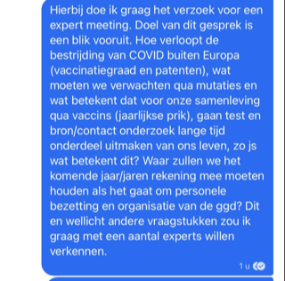

Hartelijke groet Attje Kuiken

PvdA